**SIPRA-VR-CU**

**Documento de los casos de uso**

|  |  |  |
| --- | --- | --- |
| Responsable | Versión | Fecha de Creación |
| Fabricio Chuquispuma  Max Saavedra | 1.0 | 20/04/2025 |

**Tabla de Contenidos**

# **Historial de Cambios**

|  |  |  |  |  |
| --- | --- | --- | --- | --- |
| Versión | Fecha | Secciones Modificadas | Descripción | Responsable |
| 1.0 | 02/04/2025 |  |  | Fabricio Chuquispuma, Max Saavedra |
|  |  |  |  |  |

# **Breve Descripción**

Este documento describe los casos de uso del sistema. Su objetivo es definir las interacciones entre los actores y el sistema para lograr objetivos específicos, complementando la información detallada en el documento de Requisitos Funcionales.

# **Actores del sistema**

* Personal de Monitoreo: Es el usuario encargado de supervisar en tiempo real el sistema y responder ante los eventos detectados.
* Administrador: Es el usuario responsable de la configuración, revisión de grabaciones, y administración general del sistema.

# **Diagrama de casos de uso**

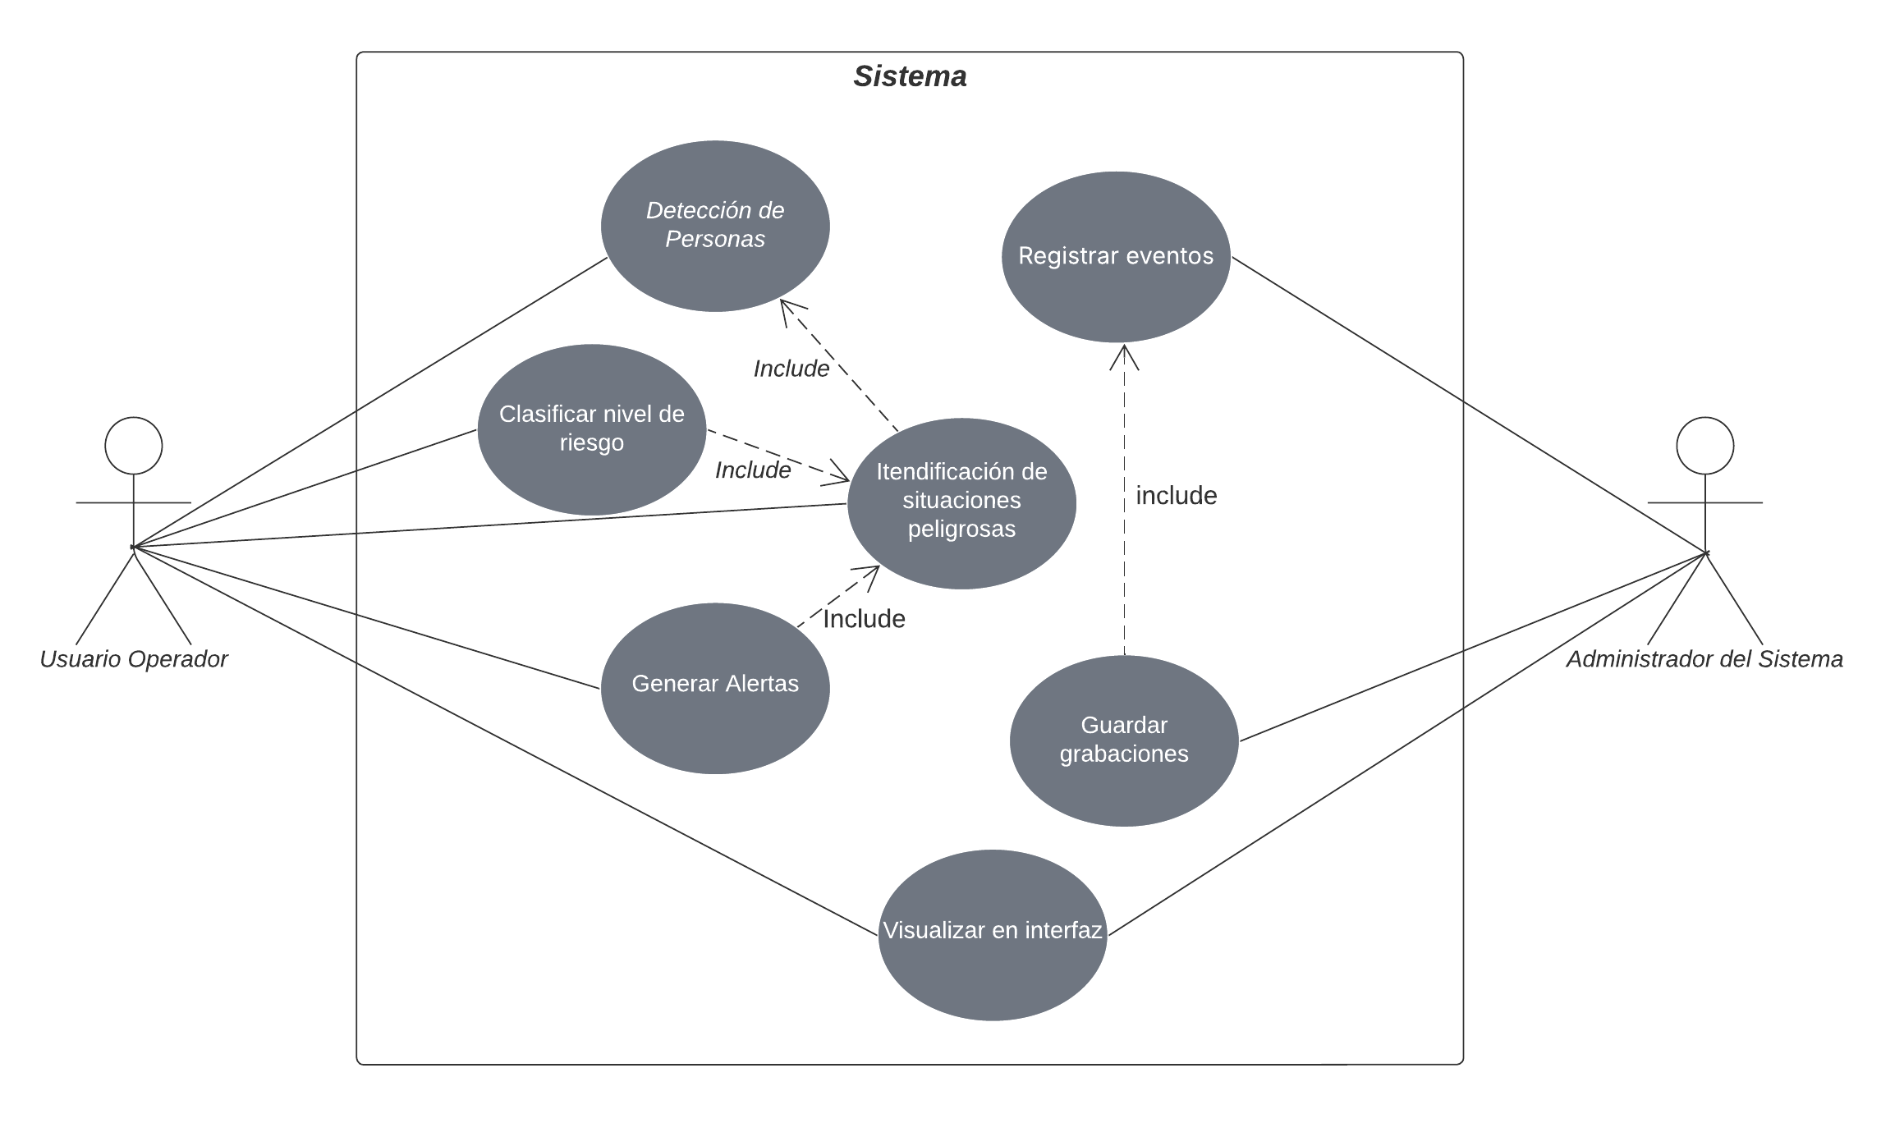

# **Especificación de Casos de Uso**

# **CU01: Detección de personas**

* Actor principal: Personal de Monitoreo
* Descripción: El sistema detecta automáticamente la presencia de personas en las zonas públicas monitoreadas usando análisis en tiempo real del video capturado por las cámaras conectadas.
* Precondición:
  + El sistema debe estar ejecutándose y conectado a al menos una cámara activa.
  + Las zonas monitoreadas deben estar correctamente configuradas.
* Flujo básico
  + El sistema recibe una señal de video de la cámara.
  + Se ejecuta el modelo de detección (YOLOv8) sobre el frame capturado.
  + Si se detecta una persona con confianza aceptable, se marca visualmente en la interfaz.
* Flujo alternativo:
  + Si la cámara está inactiva o no hay conexión, se muestra una advertencia en la interfaz.
* Postcondiciones:
  + El operador puede visualizar la detección en tiempo real.
  + La detección puede generar un evento si está vinculada a otro caso de uso.

# **CU02 : Identificación de situaciones peligrosas**

* Actor principal: Personal de Monitoreo
* Descripción: El sistema identifica automáticamente eventos como caídas, incendios u objetos sospechosos mediante modelos de IA aplicados sobre las transmisiones de video.
* Precondición:
  + El sistema debe estar operativo y ejecutando detecciones.
  + Las clases de riesgo deben estar previamente entrenadas y configuradas.
* Flujo básico
  + El sistema analiza los frames de video.
  + Detecta patrones asociados a situaciones peligrosas.
  + Se registra la situación y se genera una alerta (caso CU03).
* Flujo alternativo:
  + Si el modelo no puede inferir una situación con suficiente confianza, el evento no se genera.
* Postcondiciones:
  + Se registra un evento de riesgo.
  + Puede activarse un flujo de alerta y registro.

# **CU03: Generación de alertas**

* Actor principal: Personal de Monitoreo
* Descripción: Cuando se detecta una situación peligrosa, el sistema genera automáticamente una alerta visual y sonora en la interfaz para avisar al operador.
* Precondición:
  + Debe haberse detectado una situación peligrosa.
  + La interfaz debe estar activa y sincronizada.
* Flujo básico
  + El sistema detecta un evento de riesgo.
  + Se genera una alerta en menos de 2 segundos.
  + Se muestra en pantalla y se emite un sonido.
  + El operador puede silenciar o interactuar con la alerta.
* Flujo alternativo:
  + Si la interfaz está caída, la alerta no se muestra pero sí se registra.
* Postcondiciones:
  + El operador ha sido notificado visual y acústicamente.
  + El evento queda clasificado como “con alerta”.

# **CU04: Clasificación de tipos de riesgo**

* Actor principal: Personal de Monitoreo
* Descripción: El sistema evalúa automáticamente el tipo de cada evento detectado y lo clasifica según reglas definidas.
* Precondición:
  + Debe existir un evento detectado y registrado.
* Flujo básico
  + El sistema identifica el evento.
  + Aplica reglas de clasificación.
  + Asigna una etiqueta de riesgo y la muestra en la interfaz.
  + Se guarda en la base de datos junto al evento.
* Flujo alternativo:
  + Si no se puede determinar el tipo de riesgo, se asigna como “no clasificado”.
* Postcondiciones:
  + El evento tiene una clasificación visible.
  + Puede usarse para priorizar decisiones.

# **CU05: Registro de eventos**

* Actor principal: Personal de Monitoreo
* Descripción: El sistema registra automáticamente en la base de datos todos los eventos detectados con su metadata: tipo, hora, ubicación, etc.
* Precondición:
  + Debe haberse detectado un evento.
  + La base de datos debe estar disponible.
* Flujo básico
  + Se produce una detección o alerta.
  + Se estructura un objeto evento.
  + Se inserta en la base de datos con id_evento generado automáticamente.
* Flujo alternativo:
  + Si la base de datos está caída, se guarda en caché local o se omite registro.
* Postcondiciones:
  + El evento queda disponible para consulta y análisis.

# **CU06: Interfaz de monitoreo**

* Actor principal: Personal de Monitoreo
* Descripción: El sistema detecta automáticamente la presencia de personas en las zonas públicas monitoreadas usando análisis en tiempo real del video capturado por las cámaras conectadas.
* Precondición:
  + El sistema debe estar ejecutando correctamente.
  + El operador debe estar autenticado.
* Flujo básico
  + El operador accede a la interfaz.
  + Visualiza los streams en vivo de las cámaras.
  + Se muestran marcadores de detección activos.
  + Se puede acceder al historial, silenciar alertas o escalar eventos.
* Flujo alternativo:
  + Si hay errores de red o video, se muestra pantalla de error o “sin señal”.
* Postcondiciones:
  + El operador ha supervisado las cámaras.
  + Puede tomar acciones si corresponde.

# **CU07: Almacenamiento de grabaciones**

* Actor principal: Administrador
* Descripción: El sistema guarda automáticamente un clip de video correspondiente a cada evento detectado, almacenado por fecha y vinculado al evento.
* Precondición:
  + Debe existir un evento detectado.
  + El sistema debe tener acceso a almacenamiento.
* Flujo básico
  + Se detecta un evento.
  + Se genera un clip de video.
  + Se almacena el archivo localmente o en red.
  + Se asocia en la base de datos mediante id_video.
* Flujo alternativo:
  + Si no hay espacio o error de escritura, se registra el evento sin video.
* Postcondiciones:
  + El video está disponible para reproducción desde la interfaz.
  + El evento tiene una referencia cruzada a la grabación.